2.0设备打印图案色差检测成像方案
CMYK 供墨状态在线监控 · CIELAB 色差预警
方案定位 利用二维码同高的颜色 Mark 排，在固定光学条件下比较各颜色与正常基准的差异，尽早发现供墨不足、色相漂移、拉丝及无墨趋势。

基本信息 | 内容 | 文档标识 | 内容
编写人 | 算法/视觉组 | 文档编号 | 待项目组分配
审核人 | 待填写 | 版本号 | 方案完善版 V1.1
创建日期 | 2026/9/2 | 修订日期 | 2026/9/7
文档说明：本方案为工程设计与南京实验室验证依据，尚未填写的性能指标必须由真实样本测试后确认。

目录
一、项目需求 | 3
二、实施方案 | 5
三、方案流程图 | 6
四、光学方案 | 7
五、效果图 | 10
六、风险提示 | 14
七、检测前提 | 14
八、结论 | 15
阅读提示 第10—13页中的“效果”均明确区分版面示意、输出格式示意和待验证指标；未把示意图当作实测结论。

项目需求
项目描述：从“发现成品色差”前移到“监控供墨状态”
2.0设备拟在打印图案后的膜片正面最下方布置一排颜色 Mark，并使其与二维码处于同一检测高度。系统利用彩色相机读取 Mark 的颜色变化，对 C、M、Y、K 供墨不足、配比漂移、拉丝及无墨趋势进行在线预警。
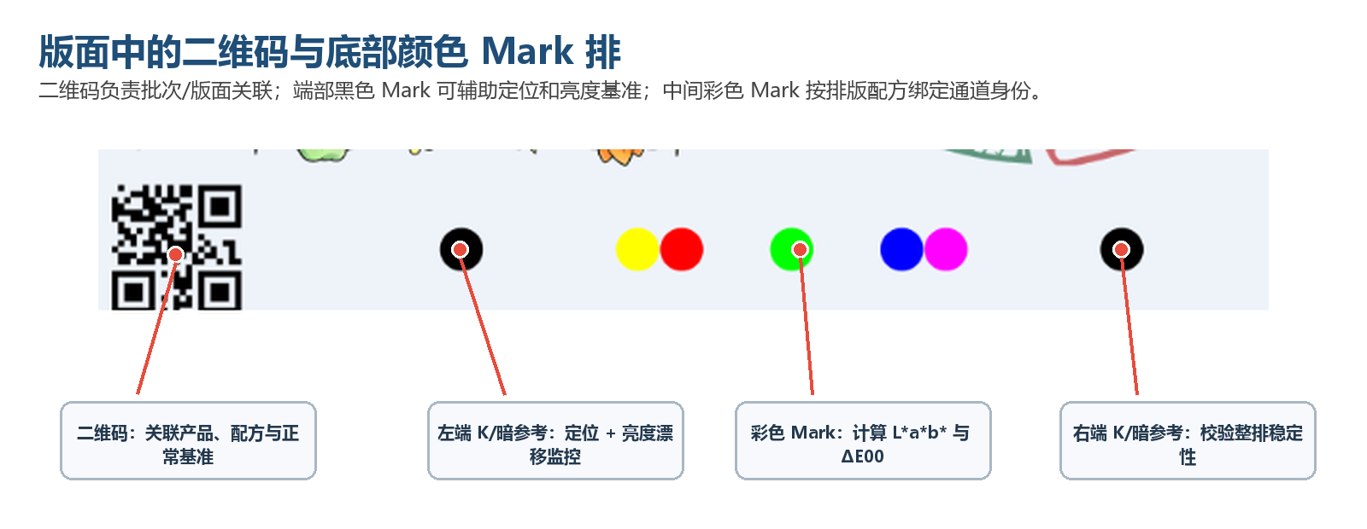
图1 用户提供的版面截图及检测对象说明（颜色身份最终以排版配方为准）
设计建议 若当前版面只有红/绿/蓝等复合色 Mark，应补充纯 C、M、Y、K Mark。纯色更利于定位单一通道故障，复合色用于交叉复核。

项目需求｜检测对象、输出和验收口径
对象 | 主要现象 | 算法观察量 | 建议输出
单一 CMYK 通道 | 供墨量下降、色相偏移或无墨 | ΔE00、ΔL*、Δa*、Δb* | 通道编号 + 正常/预警/报警
Mark 区域均匀性 | 来回扫描产生横向拉丝/条纹 | 圆内亮度/颜色离散度、条纹响应 | 拉丝风险 + 严重度
成像质量 | 反光、过曝、模糊、遮挡、定位失败 | 曝光占比、清晰度、有效像素率 | 结果无效/复检，不误报供墨
过程趋势 | 连续多段逐步变差 | 滑动趋势与连续超限次数 | 提前预警并保留追溯记录
建议验收指标（数值需由南京实验室确认）
颜色识别：每个 Mark 的编号、配方身份和检测 ROI 对应正确；错位或缺点不串号。
重复性：同一样本重复拍摄，L*a*b* 与 ΔE00 波动稳定；测试结果需记录均值、标准差和极差。
检出能力：覆盖各单通道供墨阶梯、拉丝、局部缺墨及组合异常，并统计检出率、误报率。
处理节拍：仅处理 Mark 小 ROI，新增耗时需通过日志实测，不能虚构固定毫秒值。
初始试验可用 ΔE00 3/5 作为预警/报警起点，但只用于启动测试，最终阈值必须由正常分布和产品容差共同确定。
核心边界 普通工业 RGB 相机可以做稳定的在线相对色差监控；若要输出可与实验室仪器互认的绝对色差，必须以色度仪/分光测色仪做标定和相关性验证。

实施方案
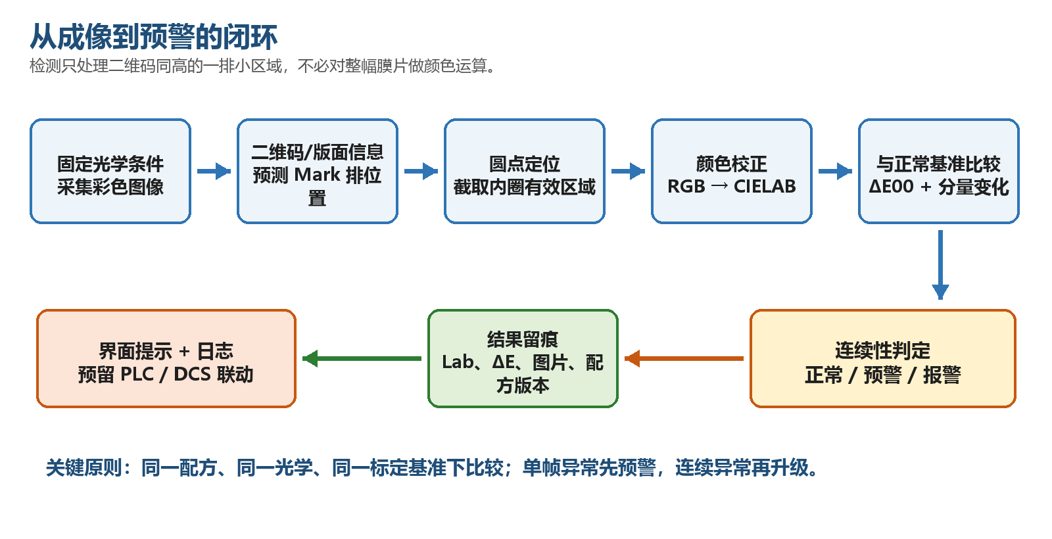
图2 色差检测闭环：采集—定位—标定—比较—预警—留痕
与现有 CIS 检测主线的结合方式
触发：识别二维码并完成当前产品段定位后，只对同高 Mark 排执行颜色检测。
数据：Mark 身份、预期坐标和基准版本由排版配方/JSON提供；检测结果与二维码文本绑定。
输出：保存标注预览、每个 Mark 的 Lab/ΔE、质量状态和连续异常次数；预留 PLC/DCS 接口。
解耦：颜色检测失败不阻塞现有拼接与缺陷检测；但应明确记录“无效/待复检”原因。

方案流程图
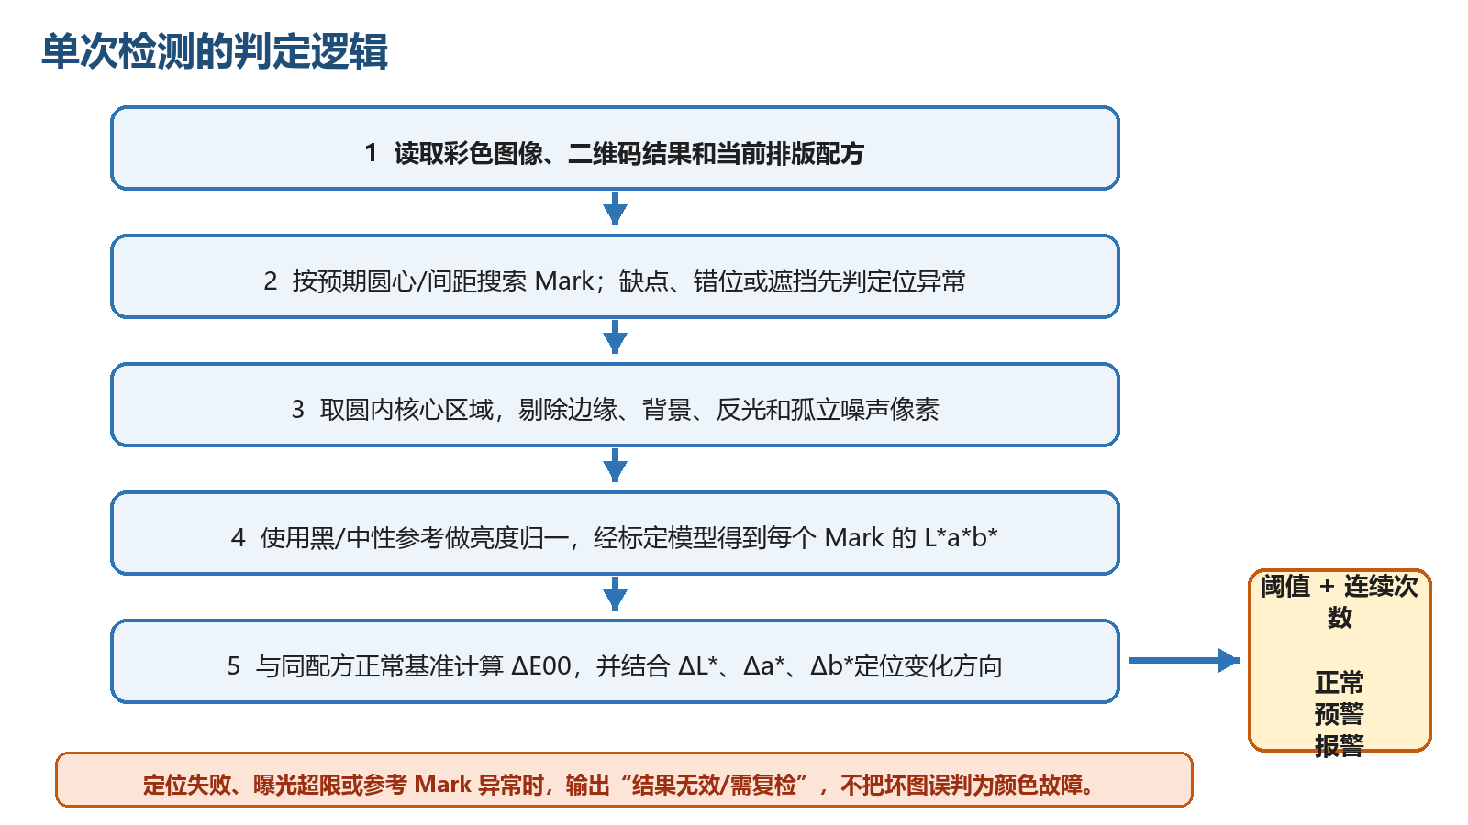
图3 单次颜色检测的详细判定流程
状态 | 建议含义 | 建议动作
正常 | 所有有效 Mark 均在当前配方容差内 | 记录结果，继续生产
预警 | 单次或趋势接近上限，尚未连续确认 | 界面提示，关注供墨/喷头状态
报警 | 同一通道连续超限或严重超限 | 声光/PLC联动，按工艺规则处置
无效 | 定位、曝光、清晰度或参考 Mark 不合格 | 保留图片和原因，复检；不得等同颜色NG

光学方案
1. 4k线扫相机正面色差检测光学方案示意图
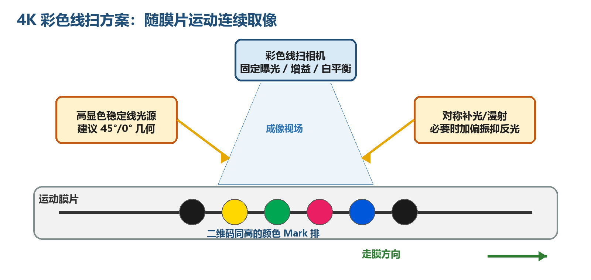
图4 彩色线扫连续成像示意
适用条件：2.0设备已有彩色线扫/CIS，并能输出稳定的原始 RGB 数据；视野覆盖整幅宽度且 Mark 随膜片连续通过。
优势 | 工程关注点
与走膜和现有采集主线一致，可连续覆盖 1200 mm 版面 | 全宽照明均匀性、行频/速度同步和色彩一致性要求高
无需额外到位停顿，易与二维码、拼接结果绑定 | 必须锁定曝光、增益、白平衡；禁止自动参数改变颜色
只计算底部 Mark ROI，算法负担较小 | 需验证跨宽度、跨时间、相机温升后的 ΔE 重复性

2. 面阵相机正面色差检测光学方案示意图
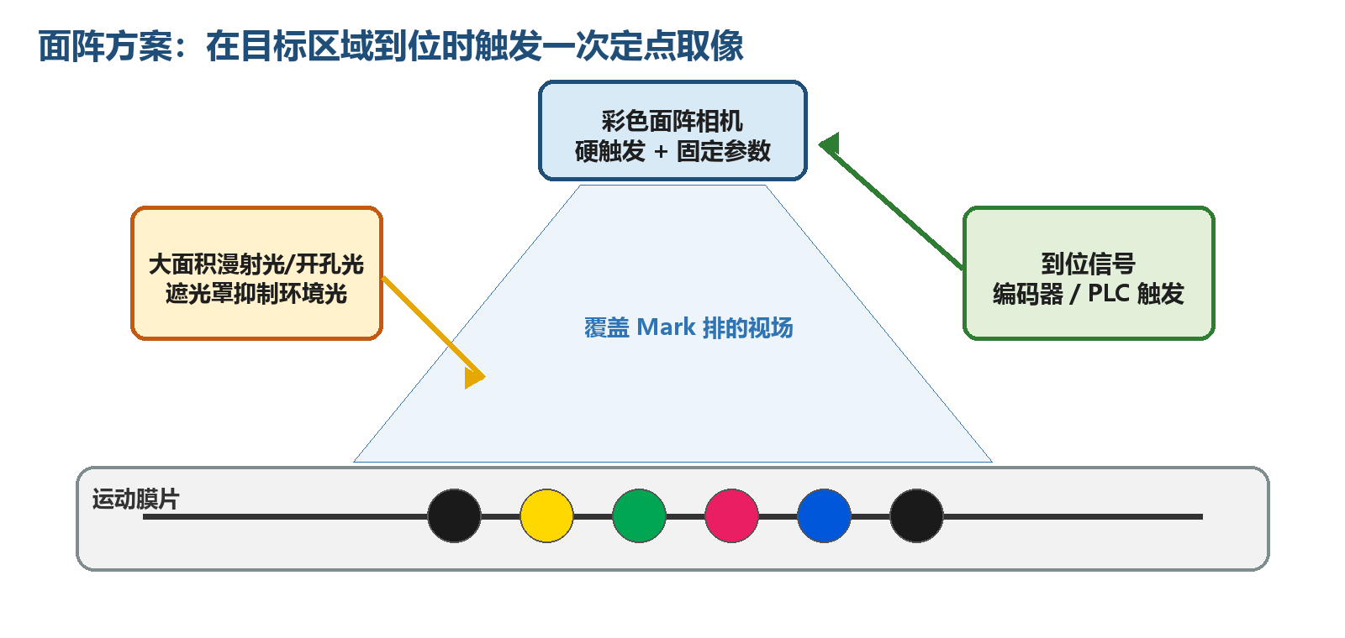
图5 独立彩色面阵相机定点取像示意
适用条件：现有 CIS 为灰度、颜色重复性不满足要求，或希望将色差检测与全幅缺陷成像物理解耦。
优势 | 工程关注点
视场只覆盖 Mark 排，光学环境更容易封闭和标定 | 1200 mm 横向覆盖所需分辨率、镜头畸变和安装高度需实测
单次触发图像完整，颜色处理和维护更独立 | 需要编码器/PLC到位触发；运动模糊必须受控
可独立选择高色彩还原相机与光源 | 新增硬件、支架、网络/IO和标定维护成本

光学方案｜颜色标定与推荐选择
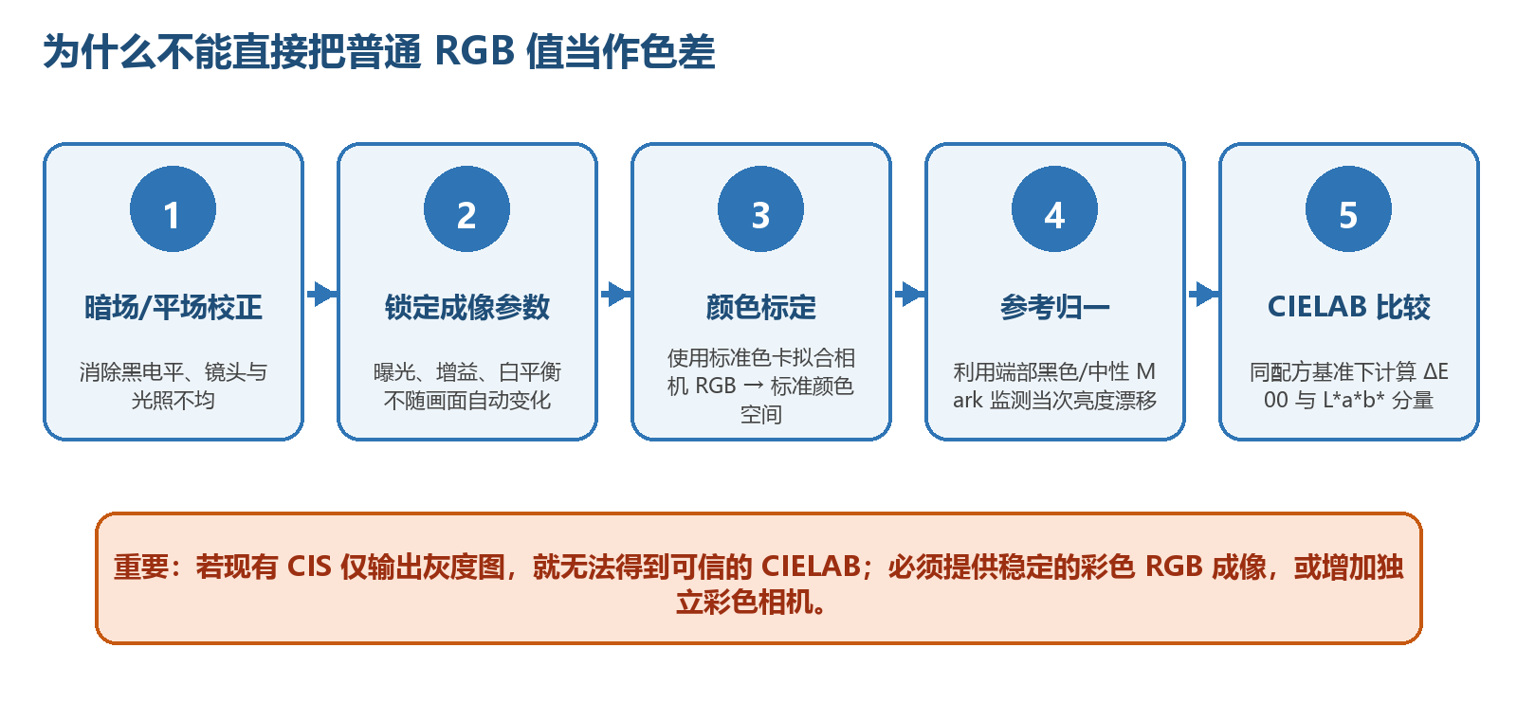
图6 从相机 RGB 到可比较 CIELAB 的必要链路
项目 | 最低要求 | 验证方法
相机 | 彩色原始图；关闭自动曝光/增益/白平衡 | 同一标准色卡重复拍摄，检查日内/跨日漂移
光源 | 高显色、低频闪、亮度可监控；配遮光罩 | 预热后连续采集，检查中心/边缘照度与色差
几何 | 相机、光源、膜片距离和角度固定 | 张力/翘曲/位置变化下检查 Mark ROI 稳定性
颜色标定 | 标准色卡 + 固定白点；保存标定版本 | 与色度仪/分光测色仪做相关性验证
推荐顺序 先验证2.0现有彩色成像是否满足重复性；满足则复用线扫主线。若现有传感器为灰度或稳定性不足，再增加独立面阵彩色相机。

效果图
1.成像效果图
图7 待检测 Mark 排版面示意（非相机实拍结果）
有效取样区域
每个圆先定位外轮廓，再缩小到圆内核心区取样，避免圆边缘、背景和轻微错位污染颜色。
建议使用中位数或截尾均值汇总颜色，减少反光点、灰尘和少量缺口对平均值的影响。
除平均颜色外，同时计算区域均匀性，用于发现拉丝、局部无墨等“平均值变化不大但图案已不均匀”的异常。
Mark 序号和通道身份来自排版配方，不按相机看到的颜色临时猜测。

2.算法检测效果图
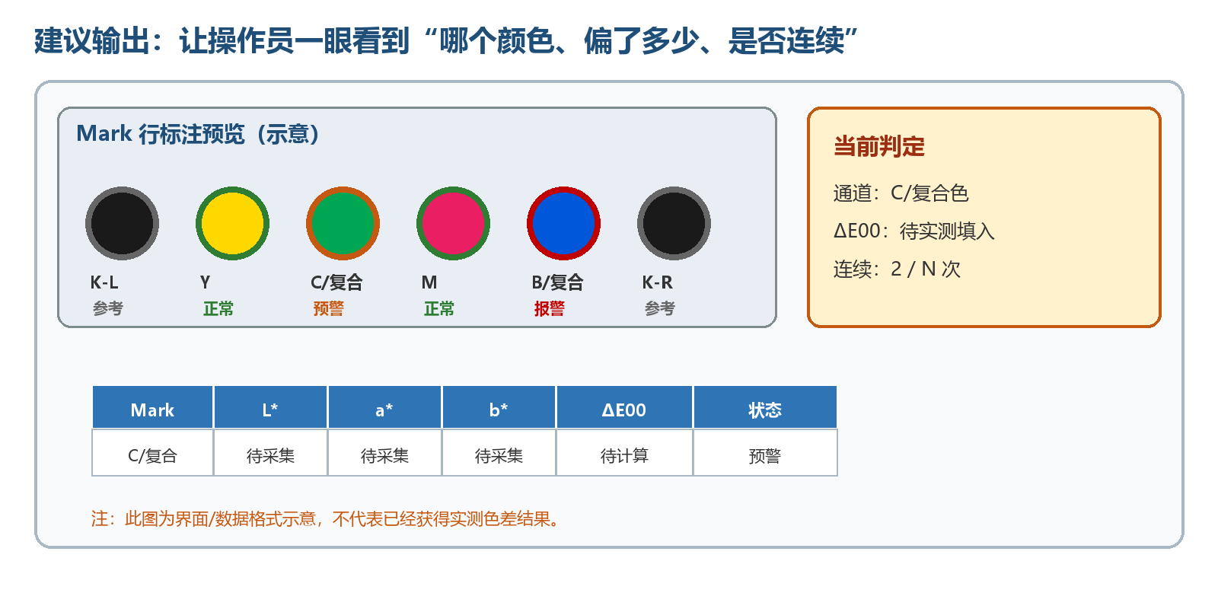
图8 建议界面与日志输出格式（示意，数值待实测）
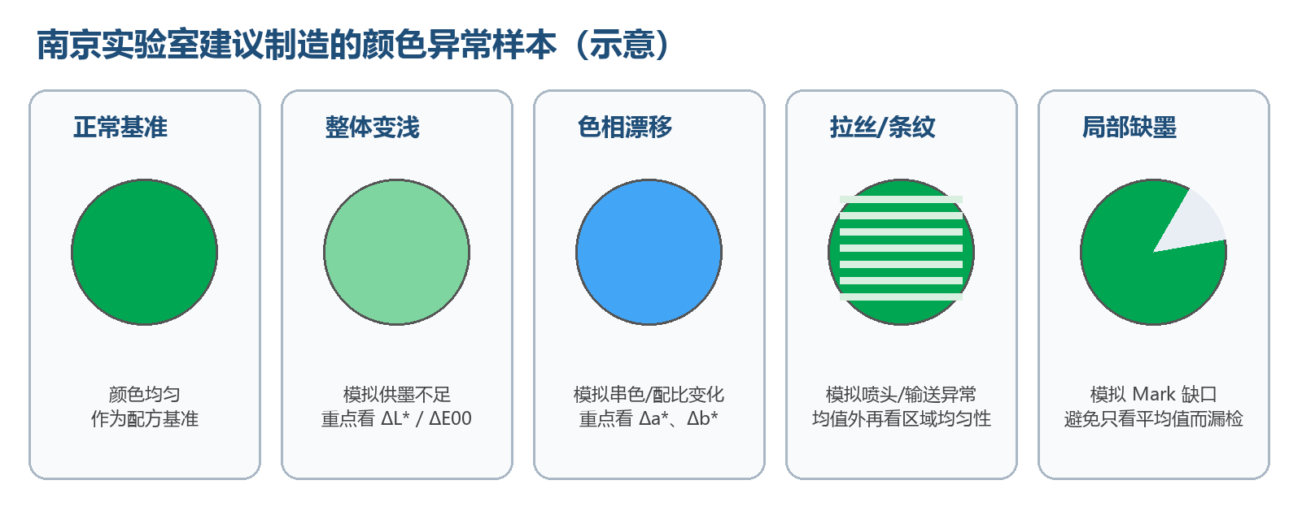
图9 建议造样类型与算法关注点（示意，非实测检出图）
实测结果待补充 南京实验室完成正常/异常样本采集后，本页应替换或追加真实原图、ROI标注图、Lab/ΔE结果及最终判定截图。

3. 算法检测原理
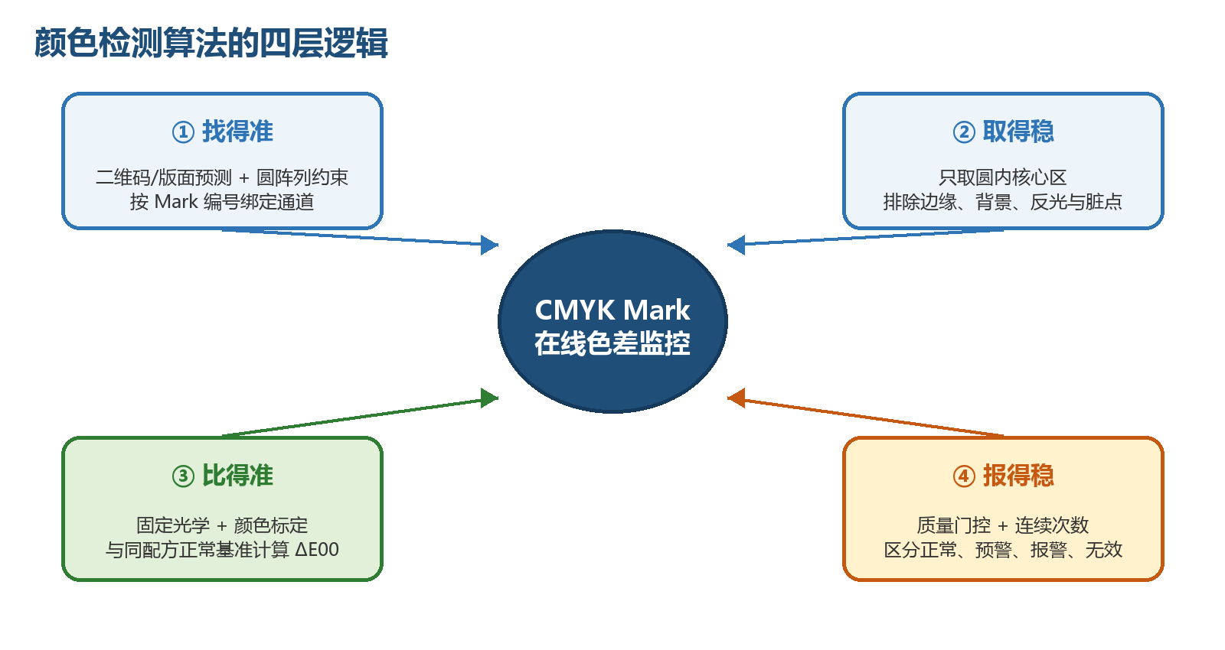
图10 CMYK Mark 色差检测算法逻辑
核心计算口径
CIELAB：L* 表示明暗；a* 表示红—绿方向；b* 表示黄—蓝方向。
ΔE00：综合三个方向的变化，作为“总体色差”主指标；分量变化用于解释偏差方向。
拉丝/局部缺墨：不能只依赖平均 Lab，还需检查圆内均匀性和条纹/缺口比例。
质量门控：曝光、清晰度、有效区域或参考 Mark 不合格时，输出无效，不参与供墨报警。

4. 算法检测总结
模块 | 输入 | 处理 | 输出
定位 | 彩色图、二维码、排版配方 | 预测 Mark 行并按圆阵列约束确认 | 圆心、半径、编号、定位质量
颜色测量 | 圆内核心像素 | 校正、去异常值、RGB→Lab | L*、a*、b*、区域均匀性
色差判定 | 当前值与正常基准 | ΔE00 + 分量 + 趋势比较 | 正常/预警/报警/无效
追溯与联动 | 判定、二维码、配方版本 | 连续性规则、日志和图片留存 | 界面提示、PLC/DCS预留
南京实验室验证建议
测试组 | 建议样本 | 要回答的问题
正常基线 | 每种配方/批次采集30—50个正常段，跨开机、预热和班次 | 正常波动边界、跨日漂移、阈值起点
单通道阶梯 | 在设备允许范围内分级降低 C/M/Y/K 供墨或采用经确认的标准样 | 最低可检变化、通道定位准确性
过程异常 | 拉丝、局部缺墨、无墨、串色/配比变化、Mark局部破损 | 平均色差与均匀性双指标是否互补
鲁棒性 | 位置偏移、速度变化、膜片翘曲、反光、灰尘、光源老化模拟 | 误报来源、质量门控是否有效
对照测量 | 同步使用色度仪/分光测色仪测量同一 Mark | 相机 ΔE 与标准仪器的相关性
数据闭环 每个样本应保存原图、Mark ROI、二维码、配方/标定版本、相机参数、Lab/ΔE、人工标签和仪器测量值，才能计算检出率与误报率。

风险提示
风险 | 可能影响 | 控制措施
相机未做颜色标定 | 光源/相机漂移被误判为油墨变化 | 标准色卡标定；锁参数；版本化管理
白墨底层变化 | 上层 CMYK 的 Lab 同时变化，难区分根因 | 增加白墨参考区；结合现有白墨墨量检测联合判断
复合色 Mark 代替纯色 | 单通道故障归因不唯一 | 优先布置纯 C/M/Y/K，复合色只做交叉复核
膜片翘曲/反光/抖动 | ROI颜色不均、模糊或过曝 | 遮光、漫射/偏振、张力控制、曝光与清晰度门控
配方/材料批次变化 | 正常基准不匹配导致集中误报 | 基准与二维码/配方绑定；换料触发重确认
只看平均色差 | 拉丝和局部缺墨可能被平均值掩盖 | 同时计算均匀性、条纹和局部缺口指标
七．检测前提
使用稳定彩色成像；若为灰度 CIS，必须补充彩色相机后才能做 CIELAB。
光源预热并隔绝环境光；曝光、增益、白平衡、伽马等参数固定。
Mark 的实际直径、间距、颜色配方和顺序由排版文件明确，并与二维码一一绑定。
纯 C/M/Y/K Mark 与白墨参考区需在版面阶段确认；圆内不得叠加可变底纹。
报警阈值必须经正常样本、受控异常样本和标准测色仪共同确认。

结论
总体判断 在固定彩色成像、可靠标定和配方基准管理的前提下，利用二维码同高的颜色 Mark 排进行在线 CIELAB 对比是可行的，适合做 CMYK 供墨趋势监控和早期预警。

建议按三阶段落地
阶段 | 主要工作 | 完成判据
1 成像可行性 | 验证现有彩色线扫/CIS；完成遮光、光源、固定参数和色卡拍摄 | 同一样本重复性稳定；决定复用线扫或增加面阵
2 南京标定与造样 | 建立正常基准；制作单通道阶梯、拉丝、局部缺墨、无墨和鲁棒性样本 | 形成阈值、检出/误报统计及与测色仪相关性
3 工程接入 | 与二维码、排版配方、日志、界面及 PLC/DCS 接口联调 | 连续运行稳定；异常可追溯；不阻塞现有缺陷检测
本方案当前明确的工程结论
优先使用纯 C/M/Y/K Mark 诊断单通道，保留复合色 Mark 进行交叉复核。
颜色检测必须与白墨状态联合解释，避免把白墨底层变化误判为 CMYK 故障。
系统输出必须包含质量状态；坏图应判“无效”，不能直接报警颜色异常。
项目中尚无真实相机 Lab/ΔE 与检出率数据，最终性能结论以南京批量验证结果为准。
下一步立即项 确认2.0相机是否为彩色及原始RGB接口；确认Mark版面中纯C/M/Y/K、白墨参考区、直径/间距；准备标准色卡和测色仪对照测试。

